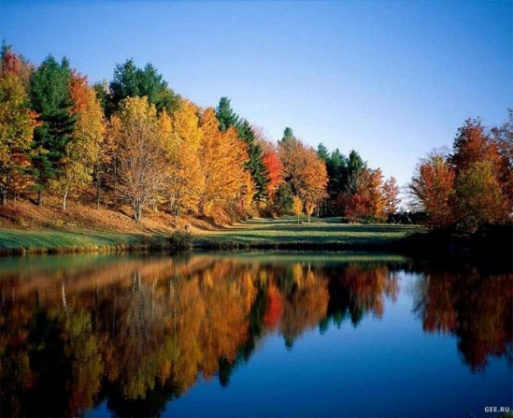
Сельская жизнь.
с. Черемушка № 12 от 20.06.2019г

ЧЕРЕМУШИНСКИЙ СЕЛЬСКИЙ СОВЕТ ДЕПУТАТОВ
КАРАТУЗСКОГО РАЙОНА КРАСНОЯРСКОГО КРАЯ

РЕШЕНИЕ

20.06.2019 с.Черемушка №143-р

О внесении изменений в Решение Черемушинского
Сельского Совета депутатов №118-р от 29.11.2018 года
«О налоге на имущество физических лиц».

В целях упорядочения взимания местных налогов на территории Черемушинского сельсовета Каратузского района Красноярского края, руководствуясь ст. 132 Конституции Российской Федерации, Налоговым кодексом Российской Федерации, Федерального закона "Об общих принципах организации местного самоуправления в Российской Федерации", ЧЕРЕМУШИНСКИЙ СЕЛЬСКИЙ СОВЕТ ДЕПУТАТОВ РЕШИЛ:

1. Внести изменения в Решение Черемушинского Сельского Совета депутатов №118-р от 29.11.2018 года «О налоге на имущество физических лиц» следующие изменения:
1) в п.2 в строке 1,5 таблицы слова « единый недвижимый комплекс, в состав которого входит хотя бы одно жилое помещение (жилой дом)» заменить словами « единый недвижимый комплекс, в состав которого входит хотя бы один жилой дом»;
2) в п.2 в строке 1,6 таблицы после слов «гараж, машино- место» добавить в том числе расположенный в объектах налогообложения, указанных в подпункте 2 пункта 2 статьи 406 Налогового кодекса Российской Федерации»;
3) абзац 1 пункта 3 исключить;
4) пункт 5 Решения исключить, соответственно пункт 6 считать пунктом 5, пункт 7 считать пунктом 6.
2. Контроль за исполнением данного решения возложить на постоянную депутатскую комиссию по бюджету, финансам и налоговой политике.
- Настоящее решение подлежит опубликованию в местной газете «Сельская жизнь».
- Решение вступает в силу со дня его официального опубликования в местной газете «Сельская жизнь».

Председатель Черемушинского
Сельского Совета депутатов Л.И. Животова

Глава Черемушинского сельсовета Е.Н. Алаева

_______________
Выпуск номера подготовила и осуществила администрация Черемушинского сельсовета.
тираж 35 экз. Россия 662854 Красноярский край Каратузский район с. Черемушка ул. Зеленая 26-Б. тел. 37- 1- 60.

